**Тема: *Розв’язування задач та вправ. Підготовка до контрольної роботи***

***Опорний конспект***

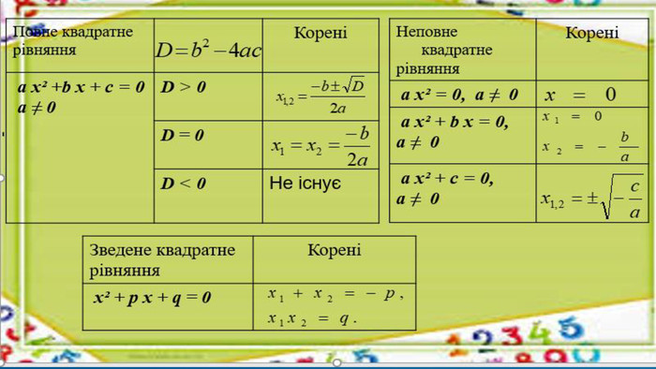

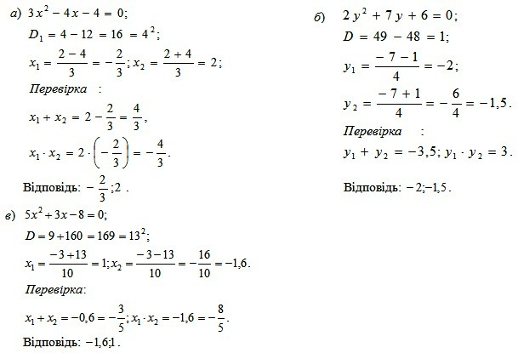

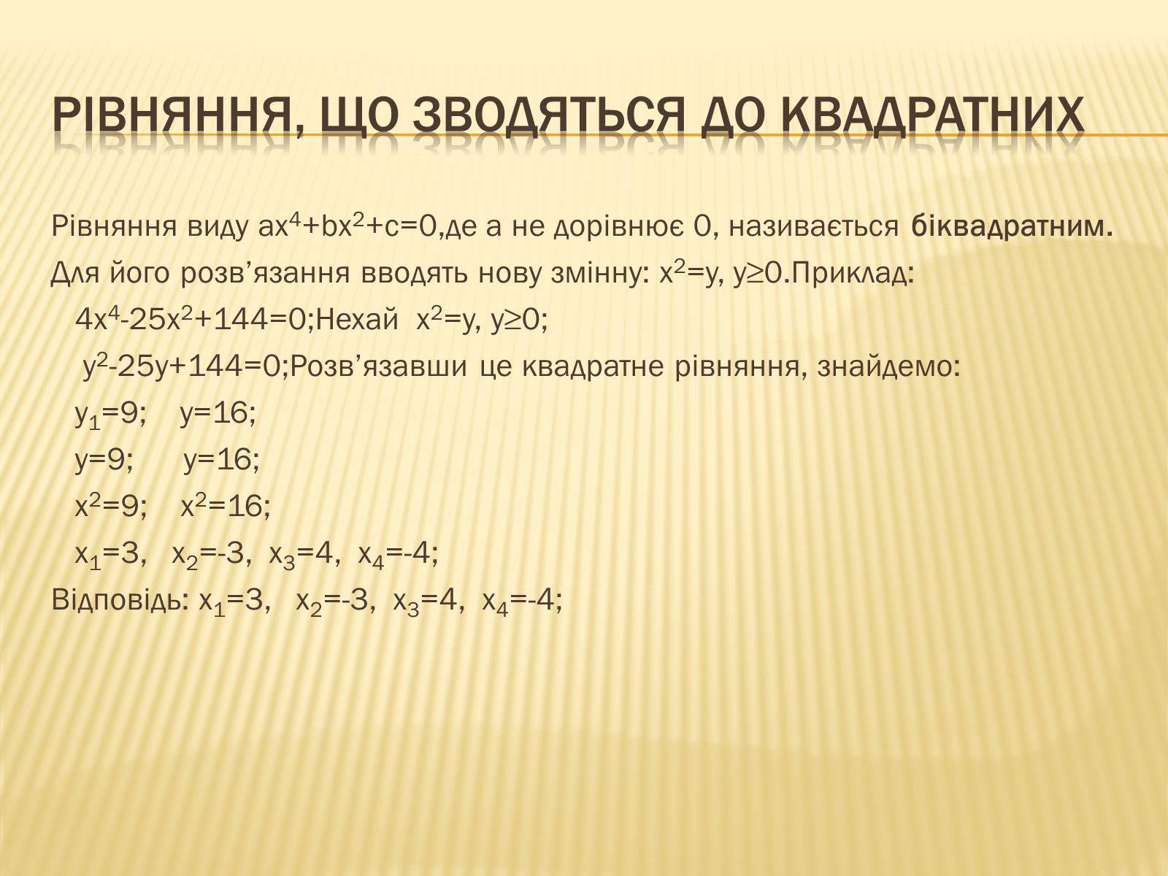

При розв’язанні задач за допомогою рівнянь діють за таким алгоритмом:

1) Позначають деяку невідому величину буквою.

2) Складають буквений вираз за умовою задачі.

3) Складають рівняння на основі буквеного виразу та умов задачі.

4) Розв’язують одержане рівняння. Надають величині, яку позначали буквою, знайденого значення.

5) Перевіряють результат на відповідність умовам задачі.

6) Записують відповідь щодо шуканих величин.

Зазвичай у задачах ідеться не про математичні об’єкти. Такі задачі називають прикладними. Тоді складають математичну модель задачі, у якій ідеться про математичні поняття.

Розв’язання прикладних задач методом математичного моделювання складається з трьох етапів:

- формування математичної моделі задачі;

- розв’язання відповідної математичної задачі;

- аналіз одержаних результатів.

Зверніть увагу! У прикладних задачах, коли йдеться не про математичні об’єкти, величини набувають додатних значень. Оскільки квадратне рівняння може мати і від’ємні корені, слід на початку розв’язання задачі встановлювати умову на змінну і перевіряти на виконання умови знайдені корені рівняння.

Зметодичного погляду розв'язування задач за допомогою квадратних рівнянь майже не відрізняється від розв'язування задач на складання лінійних рівнянь. В обох випадках доводиться виконувати те саме: уважно вивчити задачу, вибрати невідоме, виразити через це невідоме кілька величин, про які говориться в задачі, скласти рівняння, розв'язати його і т. ін. Тому всі ті методичні зауваження, які звичайно даються  до розв'язування  задач  на складання лінійних рівнянь, залишаються в силі і для задач на складання квадратних рівнянь. Проте деякі особливості ці задачі все-таки мають. Звичайно, задачі на складання квадратних рівнянь важчі (хоч і не завжди) від задач на складання лінійних рівнянь.

Можна вказати й істотнішу відмінність. Усі задачі на складання лінійних рівнянь можна розв'язати арифметичними методами, всі вони - типові арифметичні задачі. А задачі, які зводяться до квадратних рівнянь, за небагатьма винятками, розв'язувати арифметичними методами не  можна.

При розв'язуванні задач, що зводяться до квадратних рівнянь, більше уваги доводиться приділяти дослідженню розв'язку. Навіть якщо задача і не містить буквених даних, все одно доводиться робити деяке дослідження - з'ясовувати, який з двох коренів квадратного рівняння задовольняє задачу. При цьому часто треба виходити за межі математики, досліджувати, чи може трапитися та чи інша ситуація в житті, чи ні. Отже, вище сказане продемонструємо на прикладах.

Щоб розв’язати текстову задачу потрібно побудувати модель, і згідно поданої моделі перевести її на математичну мову за допомогою якої ми й розв’яжемо дану задачу.

Текстові задачі, що розв'язують за допомо­гою квадратних рівнянь, значною мірою покра­щують засвоєння теоретичних знань із цієї теми та вміння застосовувати їх на практи­ці. Розглянемо деякі задачі прикладно­го характеру, які стають прикладом використання квадратних рівнянь у різних сферах життя, вказуючи тим самим на важ­ливість їх вивчення.

**Задача 1. У футбольному турнірі зіграно 480 матчів, причому кожна команда грала з усіма іншими на своєму та на чужому полі по одному разу. Скільки всього футбольних команд брало участь у турнірі?**

Розв'язання

Нехай х — кількість футбольних команд

Тоді загальна кількість матчів дорівнює: 2х (х – 1)

Рівняння: 2х(х – 1) = 480

2х2- 2х – 480 = 0

х2- х – 240 = 0

D = 1 + 960 = 961

х1= (1 + 31) :2 = 16, х2= (1 – 31) : 2 = - 15

Відповідь: 16 команд

**Задача 2. Для виконання малярних робіт одному робітникові потрібно на 5 днів менше, ніж другому. Роботу вони розпочали разом та за 4 дні виконали 2/3 усієї роботи. Визначити, за який час кожний з них окремо може вико­нати такий обсяг роботи.**

Розв′язання: нехай х днів потрібно 1-му робітнику, тоді 2-му потрібно (х + 5) днів.

Тоді $\frac{1}{х}$–швидкість виконання роботи 1-им робітником, а $\frac{1}{х+5}$– швидкість виконання роботи 2-м робітником, коли вони працювали б окремо. Швидкість виконання роботи, коли вони працюють удвох: $\frac{2/3}{4}$.

Рівняння: + =

+ = – дробово – раціональне рівняння.

ОДЗ: х = 0, х+5 = 0

х = 0, х = - 5

Тоді 6(2х + 5) = х(х + 5)

12х +30 = х2+ 5х

х2- 7х – 30 = 0

D = 49 + 120 = 169

х1=10, х2= - 3

Відповідь: 10 і – 3.

**Задача 3**.Електропотяг запізнився на 4 хв і в дорозі ліквідував запізнення на перегоні в 20 км, збільшивши відстань на ньому на 10 км/год.Яка швидкість потяга на цьому перегоні?

х км/год – швидкість електропоїзда по розкладу на перегоні в 20 км, проте запізнившись, він збільшив швидкість х+10(км/год).

Рівняння: $\frac{20}{х}$- $\frac{20}{х+10}$ = $\frac{1}{4}$

Відповідь: 60 км/год

***Робота з підручником***

§ 22-26 (повторити)

***Робота з інтернет ресурсами***

[***https://youtu.be/aPLDYAGk0ZM***](https://youtu.be/aPLDYAGk0ZM)

[***https://youtu.be/ZwJsZGCHx8g***](https://youtu.be/ZwJsZGCHx8g)

[***https://youtu.be/bUA4_ynbFpU***](https://youtu.be/bUA4_ynbFpU)

[***https://youtu.be/N9NU3dy_RAs***](https://youtu.be/N9NU3dy_RAs)

***Домашнє завдання***

§ 20-26 (повторити)

**№ 1**

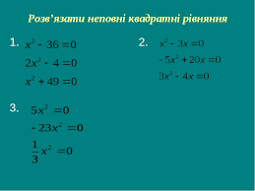

**№ 2**

**Задача 1.** У10:15 туристи вирушили від турбази до водоспаду на байдарці вниз за течією річки. Пройшовши річкою 10 км, вони зупинилися для відпочинку, який тримав 5 год. Потім туристи попливли назад і прибули на турбазу о 19:00. Визначте власну швидкість байдарки , якщо швидкість течії   
2 км/год?

**Задача 2.** У футбольному турнірі зіграно 480 матчів, причому кожна команда грала з усіма іншими на своєму та на чужому полі по одному разу. Скільки всього футбольних команд брало участь у турнірі?